**Interactividad: Actividad de autoaprendizaje Nº4: Estudio de caso Coca Cola**

Por favor, diseñar un esquema interactivo consistente en un gráfico como el de la referencia. Es un esquema diferente a los planteados por la Universidad, si considera que aplica alguno sin que se pierda la esencia del ejercicio, e sposible emplearlo, de lo contrario, diseñarlo de acuerdo con la referencia. Al hacer clic en cada ítem, aparece ventana emergente con la explicación.

Título: **Actividad de autoaprendizaje Nº4: Estudio de caso Coca Cola**

Instrucción al estudiante: Teniendo en cuenta los conceptos sobre diseño de una cadena de abastecimiento, haz clic sobre cada uno de los ítems del gráfico para conocer los aspectos mencionados de la cadena de abastecimiento de Coca Cola. Investiga información adicional relacionada en portales web, realiza un análisis y envíalo a tu tutor.

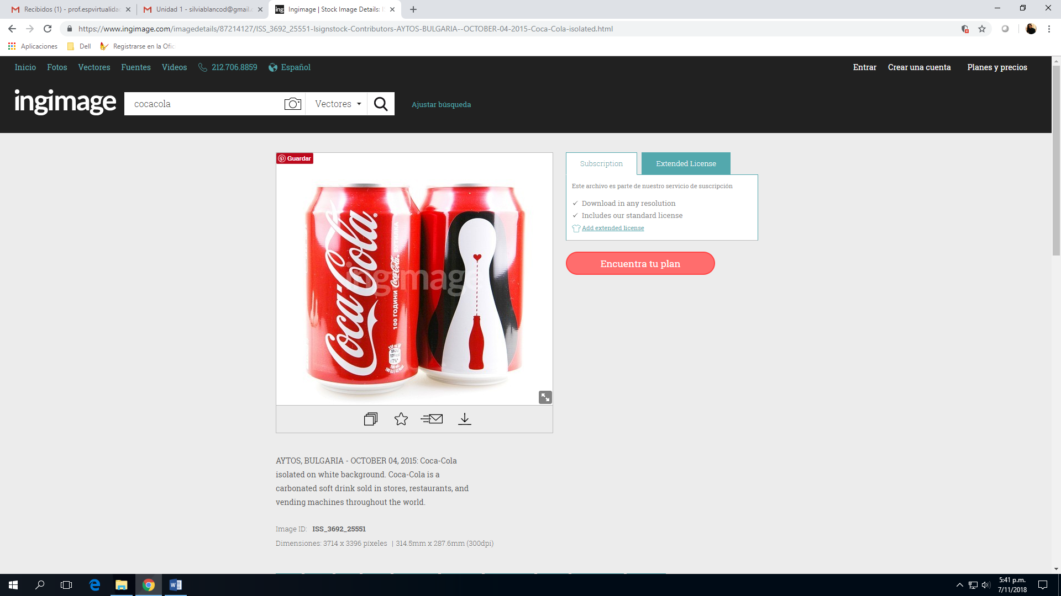

Image ID: **ISS_3692_25551**

Las ventanas emergentes que deben aparecer al hacer clic sobre cada cuadro son las siguientes:

**Ubicación de la fábrica, infraestructura**

Esta fábrica está ubicada al norte de la ciudad de Bogotá en la zona de Tocancipá, con la finalidad de evitar los niveles de contaminación y, agrandar las instalaciones, ya que se invirtió en material tecnológico que aporta a la integración de varias líneas de producción.

**Proveedor**

El proveedor principal: Peldar

**Fabricación**

El tipo de fabricación es lineal y con almacenaje. Ya que es un producto de alta rotación, requiere de abastecimiento inmediato a la hora de cualquier pedido; además maneja lugares especializados para el almacenaje del producto terminado.

**Distribución**

El método de distribución tiene dos ramas, distribución a minoristas (tiendas pequeñas) y lotes para los almacenes de gran fluidez, como los de cadena; por lo tanto se deben plantear estrategias para ambos casos. En el primer método las compras son constantes y no requieres cambios, mientras que en segundo los pedidos son por ciclos y por periodos en donde el pedido es similar o igual.

**Plan de integración de cadenas de suministro**

Para Coca Cola en Colombia, unida con Femsa, la integración de las cadenas de abastecimiento son regulares, ya que a menudo, con los nuevos productos, se regula un eslabón importante de la cadena: la distribución, donde se alinean uno o más productos, por el hecho de que son llevados al mismo lugar o simplemente el empacado es similar.

**Estrategia para optimizar los recursos y reducir costos**

Una de las estrategias que usa Coca Cola para reducir sus costos está basada en el transporte y distribución, ya que usa un solo transporte para llevar varios productos a un lugar; además identifican rutas en donde los puntos a distribuir son cercanos, evitando el costo de combustible. Por otro lado, la bebida de 1.5 litros maneja un envase retornable, así se aminoran los costos de embaces nuevos.